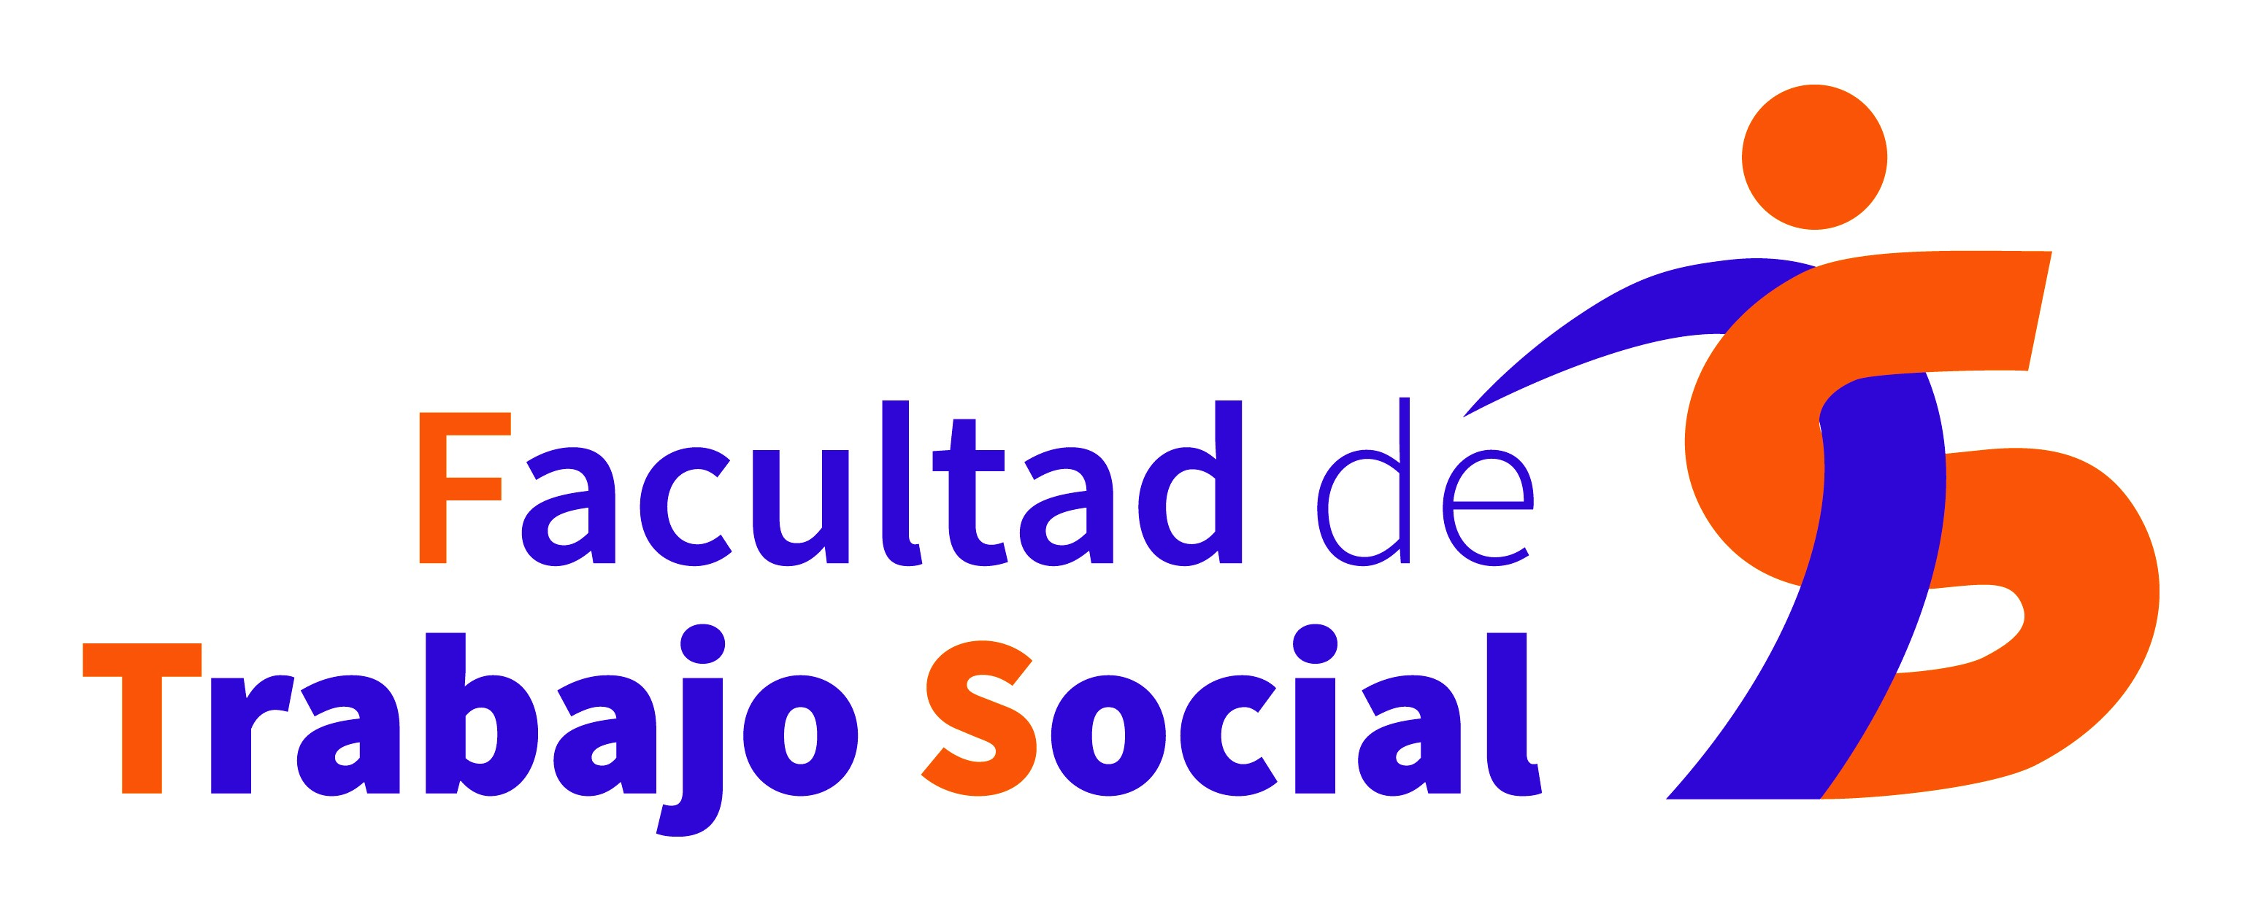

TALLER SOBRE GESTION DE CONFLICTOS Y MEDIACION

Curso incluido dentro del Plan FIDO de Formación del Profesorado de la UGR

Organiza: PID 16/92 “Gestión y Mediación en Conflictos en el Ámbito Universitario”
Facultad de Trabajo Social. UGR
Facultad de Ciencias del Trabajo. UGR
Destinatarios: Profesorado de las facultades de Trabajo Social y Ciencias del Trabajo
Fechas: 21 y 22 de Noviembre 2017
Horario: de 17h a 21h
Lugar de Celebración: Facultad de Trabajo Social (aula por determinar)
Horas totales: 12
Horas Presenciales: 10
Inscripciones: Enviar un email a decanatotsocial@ugr.es con los siguientes datos:
- Nombre y apellidos
- DNI
- Titulación y Departamento
Profesorado: Prof. Jerónimo Barranco Navarro
Prof. Emilio Sánchez Santabárbara
Prof. Luis Miguel Rondón García
Prof. Antonio M. Lozano Martín

Objetivos:
Los objetivos que se persiguen con la acción formativa es el de dotar al Profesorado de herramientas y estrategias de gestión de conflictos con el fin de que puedan implementarlas en su vida cotidiana de la Facultad consiguiendo una mejora del clima de convivencia.
El Profesorado será capaz de:
- afrontar distintos tipos de conflictos
- detectar distintos tipos de conflictos
- conducir un proceso de mediación

Programa:
Primera Sesión día 21 de 17h a 21h
- Conceptos y definiciones del Conflicto
- Naturaleza de los Conflictos
-Aspectos Psicosociales de la gestión de Conflictos
- Cómo Gestionar Conflictos
- Habilidades Sociales y Comunicativas aplicadas a la gestión de Conflictos
- Empatía, Escucha Activa, Asertividad

Segunda Sesión día 22 de 17h a 21h
- Conceptos y definiciones de mediación
-Principios de la mediación
- Fases de la mediación
- Aplicación práctica de la mediación
- Role Play
- Casos Prácticos

